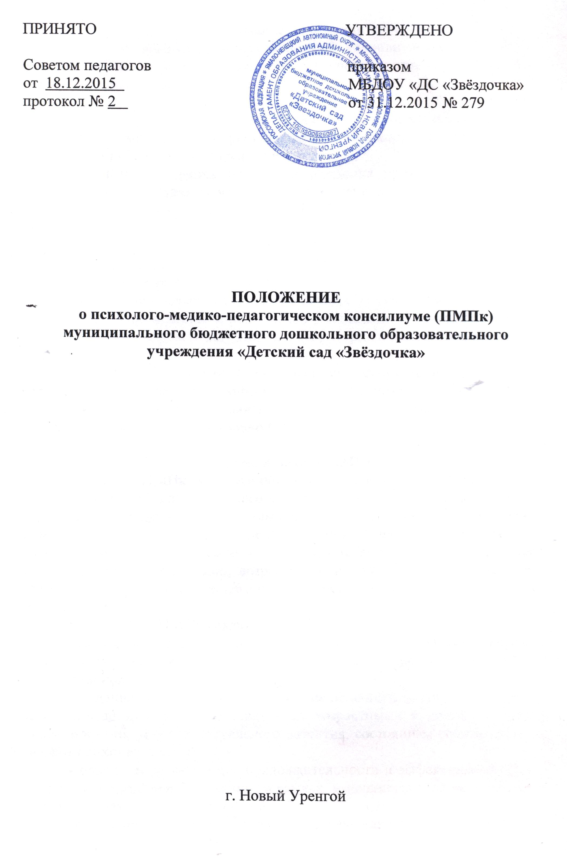

- Общие положения
  - Психолого-медико-педагогический консилиум (далее - ПМПк) является одной из форм взаимодействия специалистов муниципального бюджетного дошкольного образовательного учреждения «Детский сад «Звездочка» (далее - Учреждение), объединяющихся для психолого-медико-педагогического сопровождения воспитанников с особыми образовательными потребностями и (или) с ограниченными возможностями здоровья, включая детей, не посещающих Учреждение.
  - ПМПк создается на базе Учреждения приказом заведующего Учреждением при наличии соответствующих специалистов.
  - Общее руководство работой ПМПк возлагается на заведующего Учреждением.
  - ПМПк в своей деятельности руководствуется Конвенцией о правах ребенка, Законом «Об образовании в РФ», документами Министерства образования РФ, нормативно-правовыми документами ЯНАО, Департамента образования Администрации г. Новый Уренгой, Уставом Учреждения, договором между Учреждением и родителями (законными представителями воспитанников), договором между ПМПк и территориальной межведомственной ПМПК.
  - ПМПк Учреждения является структурой диагностико-коррекционного типа, деятельность которой направлена на решение проблем, связанных со своевременным выявлением, воспитанием, обучением, развитием и коррекцией, социальной адаптацией детей.

- Цели, задачи ПМПк
2.1. Целью ПМПк является обеспечение диагностико-коррекционного психолого-медико-педагогического сопровождения воспитанников с особыми образовательными потребностями и (или) с ограниченными возможностями здоровья, включая детей, не посещающих Учреждение, исходя из реальных возможностей Учреждения и в соответствии со специальными образовательными потребностями, возрастными и индивидуальными особенностями, состоянием соматического и нервно-психического здоровья воспитанников.
2.2. Задачами ПМПк являются:
- выявление и ранняя (с первых дней пребывания ребенка в Учреждении) диагностика отклонений в развитии и/или состояний декомпенсации воспитанников;
- создание целостной системы, обеспечивающей оптимальные условия для воспитанников в соответствии с их возрастными и индивидуальными особенностями, уровнем актуального развития, состоянием соматического и нервно-психического здоровья;
- определение характера, продолжительности и эффективности специальной (коррекционной) помощи в рамках, имеющихся в данном образовательном учреждении возможностей;
- выявление резервных возможностей ребенка;
- профилактика физических, интеллектуальных и эмоциональных перегрузок и срывов, организация лечебно-оздоровительных мероприятий;
- организация взаимодействия между специалистами Учреждения, участвующими в деятельности ПМПк;
- ведение документации, отражающей актуальное развитие ребенка, динамику его состояния, уровень школьной зрелости.

- Функции ПМПк
3.1. Диагностическая - распознавание характера отклонения в развитии, изучение социальной ситуации развития, положения в коллективе сверстников.
3.2. Воспитательная - разработка программы педагогической коррекции и рекомендаций педагогам и родителям.
3.3. Реабилитирующая - создание климата психологического комфорта для всех участников педагогического процесса, восстановительная работа.
3.4. Методическая - определение приоритетных направлений коррекционно-образовательной и воспитательной работы ДОУ, изучение, обобщение, популяризация российского и зарубежного опыта коррекции и компенсации недостатков развития, участие в городских педагогических семинарах, в научно-практических конференциях.

- Структура и организация деятельности ПМПк
4.1. В состав ПМПк входят:
- заведующий Учреждением, заместитель заведующего по ВиМР, педагог-психолог, социальный педагог, медицинская сестра (по согласованию), воспитатель группы, представляющий ребенка на ПМПк. Председателем ПМПк является заместитель заведующего по воспитательной и методической работе.
4.2. Специалисты, включенные в ПМПк, выполняют работу в рамках основного рабочего времени, составляя план работы в соответствии с реальным запросом на обследование детей с особыми образовательными потребностями.
4.3. Обследование ребенка специалистами ПМПк осуществляется по инициативе родителей (законных представителей) или сотрудников образовательного учреждения, с согласия родителей, на основании договора между образовательным учреждением и родителями (законными представителями) воспитанников. Во всех случаях согласие родителей (законных представителей) на обследование, коррекционную работу должно быть получено в письменном виде.
4.4. Обследование проводится каждым специалистом ПМПк индивидуально с учетом реальной возрастной психофизической нагрузки на ребенка.
4.5. По данным обследования каждым специалистом составляется заключение, и разрабатываются рекомендации.
4.7. На основании полученных данных (представлений специалистов) коллегиально составляется заключение консилиума и рекомендации по обучению, воспитанию и развитию ребенка с учетом его индивидуальных возможностей и особенностей.
4.8. В случае предоставления недостаточной информации члены консилиума проводят дополнительное обследование.
4.9. При отсутствии в данном образовательном учреждении условий, адекватных индивидуальным особенностям ребенка, а также при необходимости углубленной диагностики или разрешения конфликтных и спорных вопросов, по поводу изменений воспитательно-образовательного маршрута, специалисты ПМПк рекомендуют родителям (законным представителям) обратиться в территориальную межведомственную психолого-медико-педагогическую комиссию (ТМПМПК).
4.10. Порядок подготовки ПМПк.
- Заседания ПМПк подразделяются на плановые и внеплановые.
- Периодичность проведения ПМПк определяется реальным запросом образовательного учреждения на комплексное, всестороннее обсуждение проблем детей с отклонениями в развитии.
- ПМПк работает по плану, являющемуся составной частью плана ДОУ. Плановые заседания проводятся не реже двух раз в год. Деятельность планового консилиума ориентирована на решение следующих задач:
- определение путей психолого-медико-педагогического сопровождения ребенка;
- выработка согласованных решений по определению воспитательно-образовательного маршрута ребенка;
- динамическая оценка состояния развития ребенка и коррекции ранее намеченных направлений в работе;
- решение вопросов организационно-методической работы.
- Внеплановые ПМПк собираются по запросам специалистов (в первую очередь воспитателя группы), ведущих с данным ребенком коррекционно-развивающее обучение и развитие, а также родителей (законных представителей) ребенка. Поводом для внепланового ПМПк является выяснение или возникновения новых обстоятельств, влияющих на воспитание и развитие ребенка, отрицательная или положительная динамика его воспитания или развития, а также необходимость обследования вновь поступившего ребенка.
- Задачами внепланового консилиума являются:
- решение вопроса о принятии каких-либо необходимых экстренных мер по выявленным обстоятельствам;
- изменение ранее проводимой коррекционно-развивающей работы;
- определение путей психолого-медико-педагогического сопровождения вновь принятого ребенка (детей).
- Председатель ПМПк ставит в известность родителей (законных представителей) и специалистов ПМПк о необходимости обсуждения проблемы ребенка и организует подготовку и проведение заседания ПМПк.
- На период подготовки ПМПк и последующей реализации рекомендаций ребенку назначается ведущий специалист: педагог-психолог, воспитатели или рекомендуется родителям (законным представителям) обратиться к иному специалисту (например, логопеду), проводящему коррекционно-развивающее обучение, которые отслеживают динамику его развития и эффективность оказываемой помощи и выходят с инициативой повторных обсуждений на ПМПк (при необходимости).
4.11. Порядок проведения консилиума.
- Консилиум проводится под руководством председателя, а в его отсутствие заместителем председателя ПМПк (педагогом-психологом).
- Специалисты, ведущие непосредственную работу с ребенком, обязаны не позднее, чем за 3 дня до проведения консилиума представить характеристику динамики развития ребенка и заключение, в котором должна быть оценена эффективность проводимой развивающей или коррекционной работы и данные рекомендации по дальнейшему проведению коррекционно-развивающей работы.
- На заседании ПМПк все специалисты, участвовавшие в обследовании или коррекционной работе с ребенком, представляют заключение на ребенка и рекомендации. Коллегиальное заключение ПМПк содержит обобщенную характеристику структуры психофизического развития ребенка и программу специальной (коррекционной) помощи, обобщающую рекомендации специалистов, подписывается председателем и всеми членами ПМПк.
- Заключения специалистов, коллегиальное заключение ПМПк доводятся до сведения родителей (законных представителей) в доступной для понимания форме, предложенные рекомендации реализуются только с их согласия.
- Рекомендации по проведению дальнейшей коррекционно-развивающей работы, утвержденные консилиумом, являются обязательными для всех специалистов, работающих с ребенком.
- Протокол консилиума оформляется не позднее, чем через два дня после его проведения и подписывается членами и председателем консилиума.
4.12. В апреле-мае ПМПк анализирует результаты коррекционно-развивающего обучения каждого ребенка на основании динамического наблюдения и принимает решение о дальнейшем маршруте сопровождения.

- Права и обязанности специалистов ПМПк
5.1. Специалисты ПМПк имеют право:
- самостоятельно выбирать средства, оптимальные формы и методы работы с детьми, решать вопросы приоритетных направлений своей деятельности;
- обращаться к педагогическим работникам, администрации Учреждения, родителям (законным представителям) для координации коррекционной работы с воспитанниками;
- вести просветительскую деятельность среди педагогов по пропаганде психолого-педагогических знаний;
- обогащать и распространять опыт своей работы, давать рекомендации и др.
5.2. Специалисты ПМПк обязаны:
- рассматривать вопросы и принимать решения строго в рамках своей профессиональной компетенции;
- в решении вопросов исходить из интересов ребенка, задач его обучения, воспитания и развития, работать в соответствии с профессионально-этическими нормами, обеспечивая полную конфиденциальность получаемой информации;
- принимать решения и вести работу в формах, исключающих возможность нанесения вреда здоровью, чести и достоинству воспитанников, родителей (законных представителей), педагогическому коллективу;
- оказывать помощь администрации, педагогическому коллективу ДОУ, родителям (законным представителям) в решении проблем, связанных с обеспечением полноценного психического развития, эмоционально-волевой сферы детей и индивидуального подхода к ребенку.
5.3. Участвовать в управлении коллективом, содействовать созданию благоприятного психологического климата в Учреждении, разрабатывать индивидуальный образовательный маршрут коррекционно-развивающей работы с воспитанниками;
- осуществлять профилактику физических, интеллектуальных и психических нагрузок, эмоциональных срывов воспитанников;
- готовить подробное заключение о состоянии развития воспитанников для представления в ПМПк и ТМПМПК.

- Ответственность специалистов ПМПк
6.1. Специалисты ПМПк несут ответственность за:
- адекватность используемых диагностических и коррекционных методов;
- обоснованность рекомендаций;
- конфиденциальность полученных при обследовании материалов;
- соблюдение прав и свобод личности ребенка;
- ведение документации, и ее сохранность.

- Делопроизводство
7.1. Документация ПМПк:
- Планы работы и график плановых заседаний ПМПк;
- журнал регистрации детей на ПМПк;
- журнал регистрации заключений, рекомендации специалистов и коллегиального заключения и рекомендаций ПМПк;
- протоколы обследования ребенка ПМПк;
- протоколы заседаний ПМПк;
- архив ПМПк.
7.2. Архив ПМПк хранится в методическом кабинете Учреждения (не менее 10 лет) и выдается только членам ПМПк, либо родителям (законным представителям) по их письменному запросу.

